Randonnées moyens marcheurs (500 à 600 m)
SEJOUR EN AUBRAC
Résidence de Vacances « Soleil Evasion » Fleurs d’Aubrac
du samedi 4 mai au dîner au samedi 11 mai 2019 avec panier repas pour le déjeuner.
Laguiole 12210 Aveyron
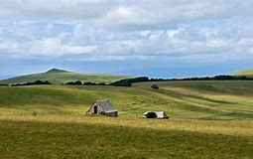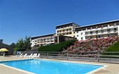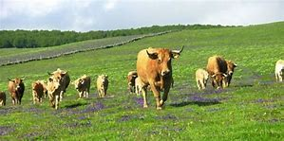
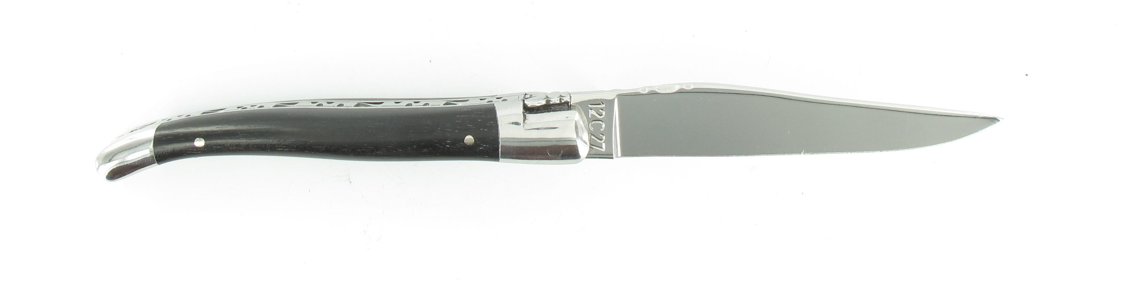
Organisé par : Viviane ALIMONDO et Jean François DUSSERT

Tarif par personne 530 € (établi sur la base de 25 participants)
- Hébergement en chambre double ou à 2 lits : sanitaire privatif, TV ,
- Draps fournis à l’arrivée (lits faits à l’arrivée)
- Linge de toilette fourni et renouvelé 1 fois,
- Ménage quotidien,
- ¼ de vin aux repas et café à midi ,
- Eau fournie dans les paniers repas,
- Apéritif, café ou infusion compris au diner,
- Remise de 5% sur PC pour les porteurs de la licence FFRP
- Frais d’adhésion et garantie annulation inclus,
- Taxe de séjour.

Supplément chambre seul : 126 € par personne (dans la limite des places disponibles)
Frais de transport A/R et en local estimé à 90 €

Inscriptions :
Avant le 20 octobre 2018, obligatoirement par courrier auprès de Viviane ALIMONDO comprenant :
• Fiche d’inscription remplie,
• 5 euros en espèces pour le pourboire et les frais,
• Deux chèques de 180€ à l’ordre de « MONTAGNE EVASION »
- Le premier sera encaissé début novembre 2018
- Le deuxième sera encaissé début février 2019
Le solde sera payé un mois avant le séjour (début avril)
Jean-François DUSSERT
04 76 72 90 88

Viviane ALIMONDO
3 Les allées de l’Obiou
38350 La Mure
04 76 81 61 58/ 07 82 20 79 62
Mail : viviane.alimondo@hotmail.fr

Amicalement, Viviane et Jean-François

